Kako se prijavim na portal

www.Salto-et.net

Verzija 1
3. junij 2019

Portal SALTO Education and training je namenjen planiranju, promociji, prijavam in diseminaciji TCA aktivnosti. Gre za aktivnosti, ki jih izvajajo nacionalne agencije v podporo potencialnim prijaviteljem in pogodbenikom programa Erasmus+, z namenom krepitve kakovosti in učinkov programa.
Kot uporabnik boste na portalu našli, glede na izbrano področje, ki ga pokrivate oziroma vas zanima, ponudbo TCA aktivnosti (kontaktni seminarji, tematski seminarji, konference…), in se preko portala tudi prijavili na izbrano aktivnost. Prikazane bodo samo aktivnosti, za katere ima slovenska nacionalna agencija (CMEPIUS) rezervirana mesta.

Vabljeni k spremljanju in prijavi!

- Registracija
Na portalu salto-et.net kliknete na zavihek REGISTER NOW
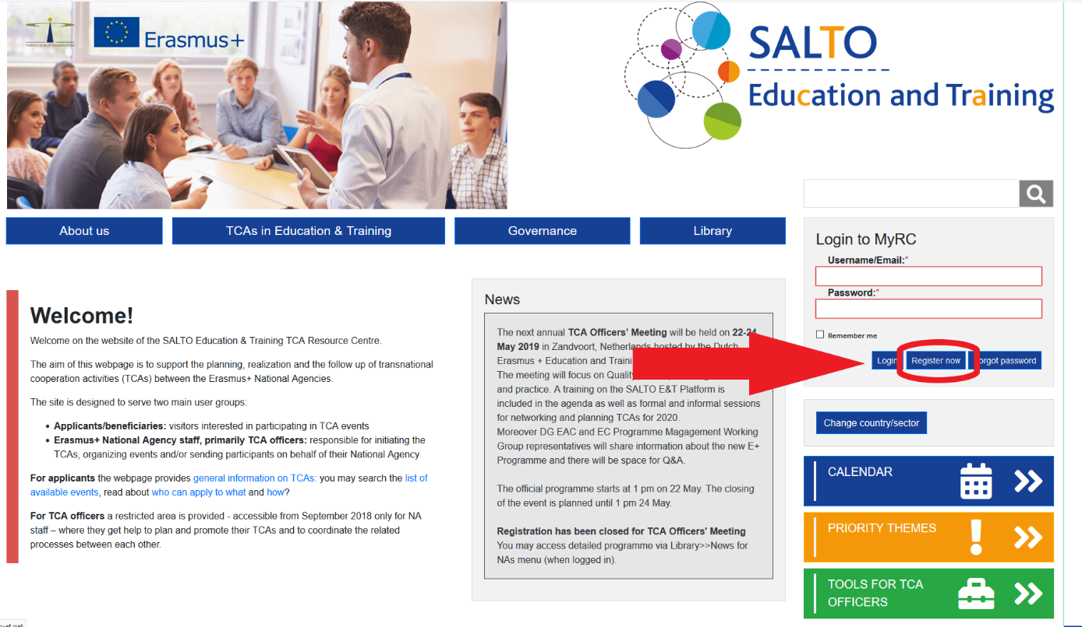

Izpolnite vsa potrebna polja (polja označena z zvezdico so obvezna).
Na koncu obkljukate tri obvezne izjave in kliknete gumb SUBMIT.
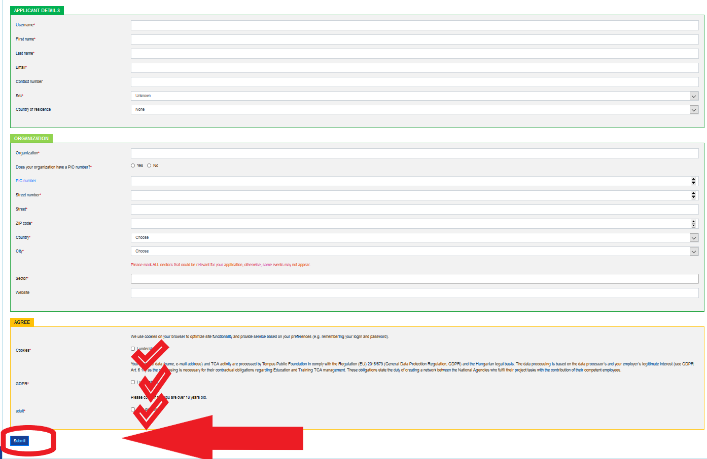

Na elektronski naslov, ki ste ga podali ob prijavi, prejmete dve elektronski sporočili. Bodite res pozorni, da vnesete pravilen elektronski naslov!
Prvo je potrditveno sporočilo. Sledite navodilom v sporočilu (klik na povezavo).
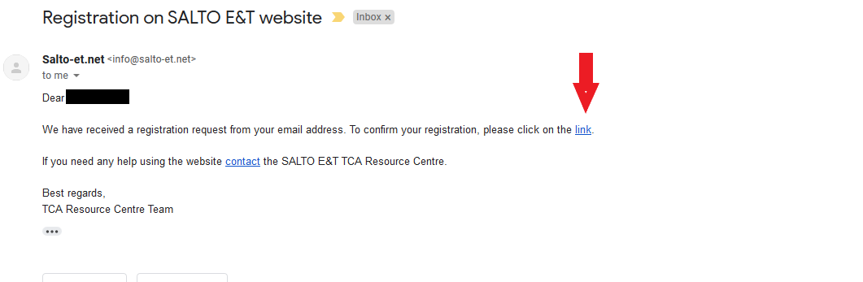

V drugem sporočilu prejmete svoje uporabniško ime in geslo.
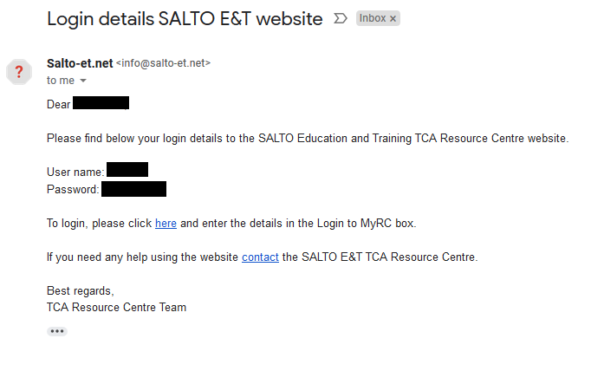

Na portalu SALTO s pridobljenimi podatki izpolnite prijavno okno.
Ko vnesete uporabniško ime in geslo, kliknete na gumb 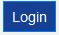.
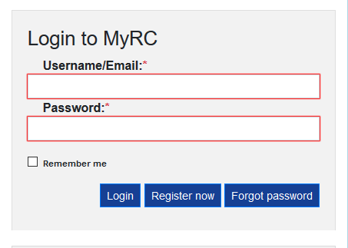

*Če pozabite ali izgubite geslo, na začetni strani portala kliknite na gumb . Na elektronski naslov, s katerim ste se registrirali, boste prejeli novo geslo.
V primeru, da na svoj naslov ne prejmete sporočila z naslova Salto-et.net, preverite tudi mapo z vsiljeno oz. nezaželeno pošto (SPAM).

Ko se uspešno registrirate in prijavite na portal, lahko dostopate do izbranih aktivnosti.
Pod zavihkom TCAs IN EDUCATION & TRAINING najdete vse dogodke, odprte za prijavo (EVENTS).
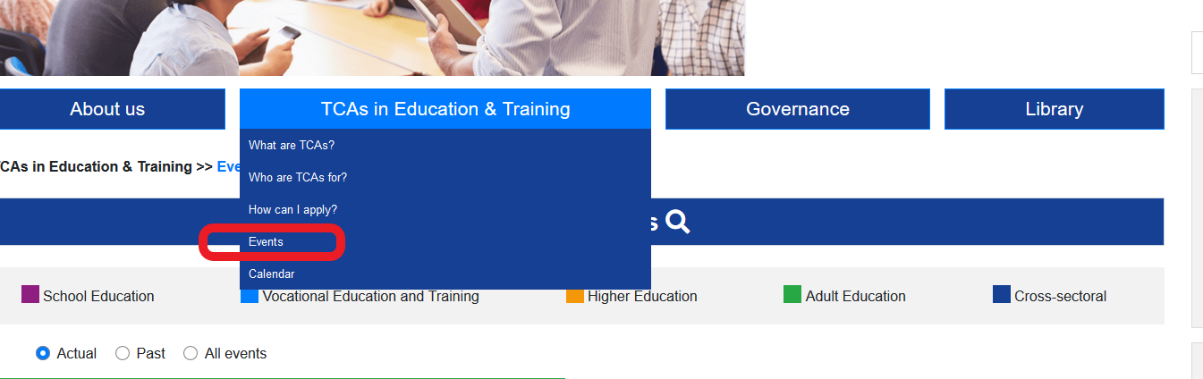

Če si želite izbrani seminar ogledati, kliknete na zavihek .
Če se želite na seminar prijaviti (oddati prijavnico), kliknete zavihek
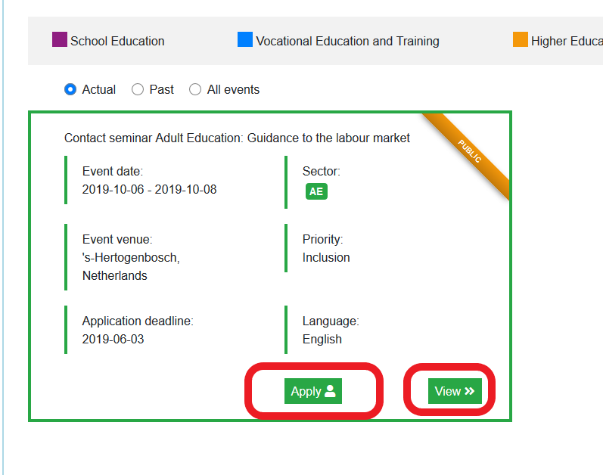

Odprejo se vam podatki o izbranem seminarju. Na koncu strani najdete poglavje »Apply as applicant« in kliknete na gumb .
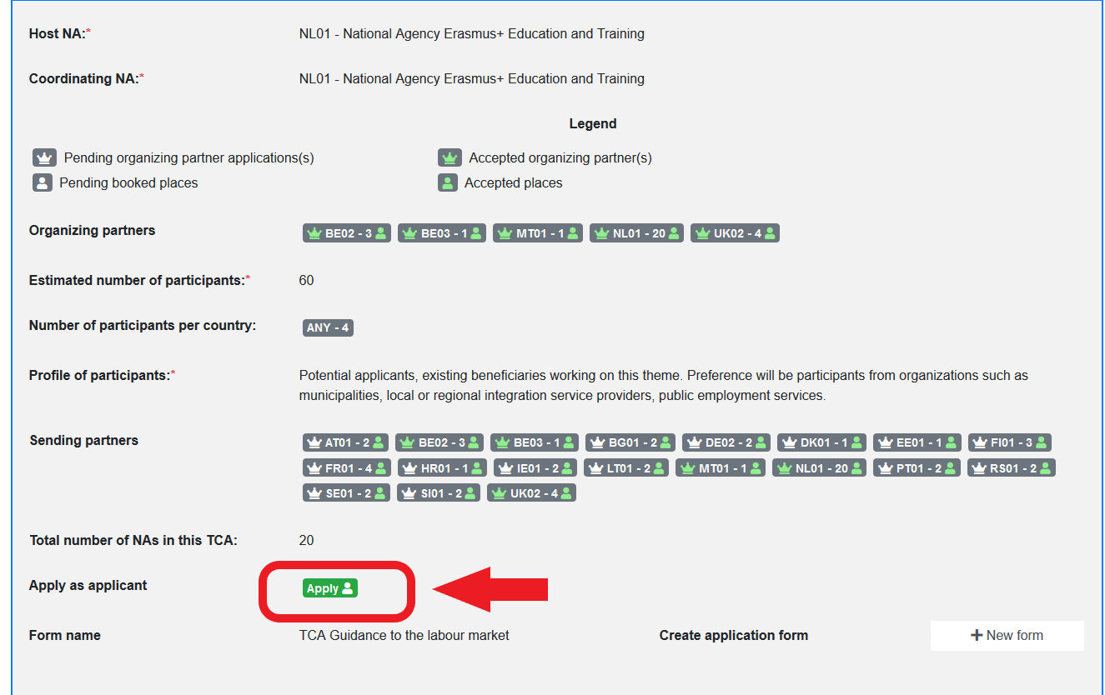

Odpre se vam spletna prijavnica. Izpolnite vsa potrebna polja. Med izpolnjevanjem lahko prijavnico shranite s klikom na gumb .
Ko zaključite z izpolnjevanjem, shranite in še enkrat natančno preberite vašo prijavnico. S klikom na gumb , prijavnico oddate.
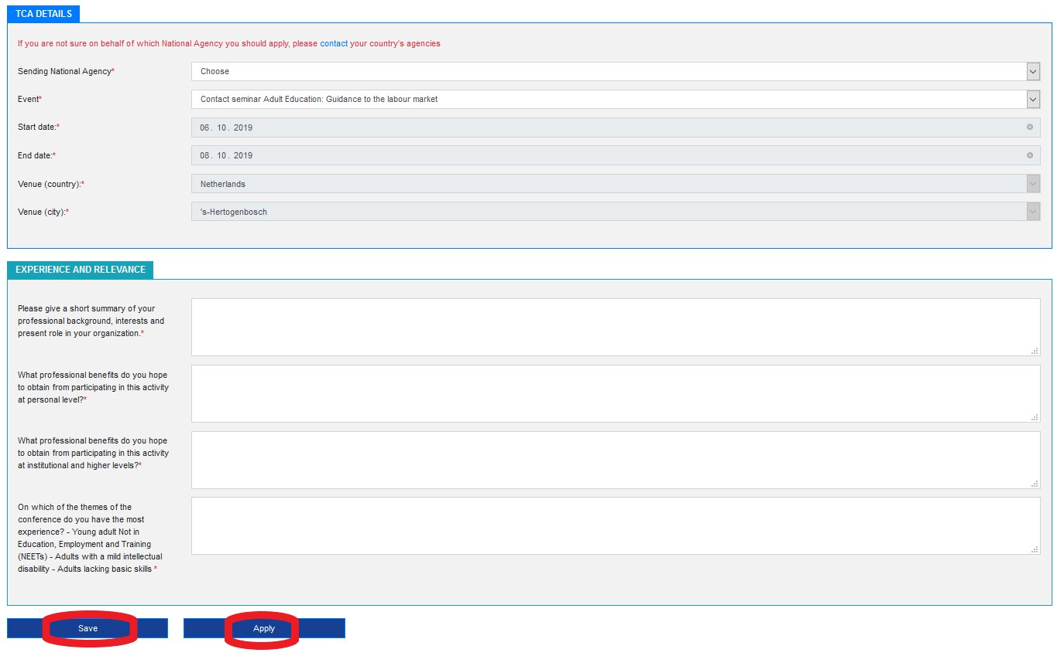

Navodila za uporabo portala SALTO-ET najdete tudi na portalu zraven gumba za iskanje (desno zgoraj).
